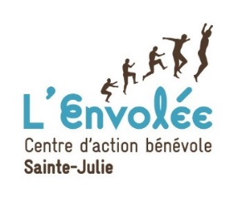
FORMATION

Interagir avec des personnes atteintes de la maladie d’Alzheimer

Clientèle type

Cette formation constitue une initiation à la maladie d’Alzheimer, à l’attitude à adopter face aux personnes atteintes, et à la façon de communiquer avec elles. Elle s’adresse à toute personne côtoyant sporadiquement des personnes atteintes de la maladie d’Alzheimer ou d’affections connexes ainsi que leurs proches, par exemple les thérapeutes, les bénévoles, le personnel en résidence (administration, cuisine, entretien, etc.), le personnel d’organismes communautaires, celui d’entreprises offrant des produits et services aux personnes âgées (pharmacies, cliniques médicales, magasins d’équipement adapté...), etc.

Déroulement (6 h)

1 journée de 6 h.

Méthodologie

Exposés théoriques, études de cas, vidéo, discussions, travaux d’équipe

Contenu

La maladie d’Alzheimer : mythes et réalités

La philosophie d’intervention du mouvement Alzheimer québécois

Du vieillissement normal… à la maladie d’Alzheimer (évolution de la maladie, signes
précurseurs, etc.)

Suggestions d’activités adaptées

L’approche de base dans la communication auprès des personnes atteintes

Les principales conduites et règles d’éthique à développer dans la relation avec les
personnes atteintes et leur entourage

Les proches aidants : leur réalité, leurs besoins

Cette formation aura lieu, mercredi le 4 novembre de 9h00 à 16h00 à L’Envolée (695 montée Ste-Julie) au coût de 45$ par personne. Pour réserver votre place, veuillez communiquer avec Valérie Robert au (450) 649-8874.

